Анкета-заявка
на участие
в XII Всероссийском заочном конкурсе учебных проектов
в образовательной области «Технология» имени М.И. Гуревича

- Фамилия, имя, отчество автора проекта (полностью)

Боброва Софья Евгеньевна

- Фамилия, имя, отчество руководителя проекта (полностью)
Николаева Ирина Анатольевна

- Тема проекта
Детский домик Вигвам

4. Адрес образовательной организации
Индекс 440007 область (край\округ) Пензенская область
город Пенза улица Хользунова дом 27/30
федеральный телефонный код города 8412 телефон/факс 56-17-38
e-mail (автора или руководителя) nikku.73@yandex.ru (указать обязательно)

Дата заполнения 10.04. 2019

муниципальное бюджетное общеобразовательное учреждение
средняя общеобразовательная школа № 40 г. Пензы

XII Всероссийский заочный конкурс учебных проектов
в образовательной области «Технология» имени М.И. Гуревича

Детский домик вигвам

Выполнили:
Боброва Софья Евгеньевна,
МБОУ СОШ №40,
11«А» класс

Руководитель:
Николаева Ирина Анатольевна,
учитель технологии
МБОУ СОШ №40

Пенза 2019
Содержание
АННОТАЦИЯ  1. ОБОСНОВАНИЕ ТЕМЫ ПРОЕКТА  2. ИСТОРИЧЕСКАЯ СПРАВКА  3. ТЕОРЕТИЧЕСКОЕ ОБОСНОВАНИЕ  4. ГРАФИКА  5. ТЕХНОЛОГИЧЕСКАЯ ДОКУМЕНТАЦИЯ  6. ЭКОНОМИЧЕСКОЕ ОБОСНОВАНИЕ  7. ЭКОЛОГИЧЕСКОЕ ОБОСНОВАНИЕ  8. ПРЕЗЕНТАЦИЯ (РЕКЛАМА) ПРОЕКТА  БИБЛИОГРАФИЧЕСКИЙ СПИСОК  ПРОЛОЖЕНИЕ | 4  4  5  7  9  11  16  18  20  21  22

АННОТАЦИЯ
В данном творческом проекте по технологии на тему "Изготовление детского вигвама" представлена идея и поэтапное изготовление детского домика вида вигвам, выполнена в технике швейное дело. В процессе работы изучается история создания вигвамов, а также правила по эксплуатации во время изготовления данного изделия.
В ходе творческого проекта по технологии демонстрируется процесс изготовления детского домика, разрабатывается технологическая карта изделия, дается экономическое и экологическое обоснование проекта, а также правила по технике безопасности при работе с инструментами и материалами, необходимыми для выполнения данной работы.
Предложенная автором творческая работа по технологии "Изготовление детского вигвама" будет интересна для учеников 9 класса, 10 и 11 класса, а также для всех, кто любит заниматься рукоделием, интересуется прикладным искусством, хочет создавать зону комфорта для ребенка, либо в рамках квартиры, либо в рамках отдельно взятой комнаты, Изготовление вигвамов может стать хорошим семейным бизнесом, если каждый член семьи обладает каким-то полезным навыком.
ОБОСНОВАНИЕ ТЕМЫ ПРОЕКТА
Наверное, каждый человек, будучи ребенком, строил разные сооружения, напоминающие домик или шалаш. Дети любят прятаться от всего мира, создавая свой маленький мир в небольшом домике, куда можно принести все игрушки, сидеть по несколько часов, не обращая внимания на мир за окном. Если раньше деткам приходилось домики сооружать самостоятельно из того, что есть дома, то своей племянницы я решила сшить сама. Я остановилась на таком виде детского домика, как вигвам. Вигвамы подойдут для детей дошкольного возраста, самая распространенная конструкция такого мини-домика – «типи». Изготовление вигвамов может стать хорошим семейным бизнесом, если каждый член семьи обладает каким-то полезным навыком.
Вигвам для детей актуален при наличии небольшого свободного пространства, обустройства угла комнаты и в том случае, если ребенок растет в одной комнате с взрослыми.
Цель проекта: сконструировать и сшить детский домик типа «вигвам» и подарить его племяннице
Задачи:
- совершенствовать свои возможности в области работы с тканью и проектной деятельности;
- развивать творческое мышление, самостоятельную творческую деятельность;
- разработать, и выполнить творческий проект;
- оценить проделанную работу.
Описание окончательного результата проекта
Я надеюсь, что мое изделие будет соответствовать следующим требованиям:
1. Ребенок получает красивое, стильное и удобное место для игры, где он сможет погрузиться в мир своей фантазии
2. Иметь эстетически качественно выполненную работу
2. Соответствовать интерьеру комнаты
3. Изготовлено из экологически чистых материалов.
4. Экономически выгодно
Требования к домашнему вигваму состоят в том, чтобы он был безопасен и интересен для ребенка. Поэтому конструкция должна быть достаточно прочной, материалы изготовления – экологичными, а декор – жизнерадостным.
На первом этапе я определилась с типом конструкции. На конструктивные особенности может повлиять ряд факторов.
- Возраст и рост ребенка. Чем старше малыш, тем больше пространства ему потребуется. От роста зависит высота изделия.
- Место установки. К уличным моделям предъявляются повышенные требования к прочности и устойчивости конструкции.
- Количество детей. Если у малыша часто бывают гости-ровесники, следует понимать, что посетить вигвам пожелает не только ваш ребенок. Этот факт скажется как на размерах вигвама, так и на его прочностных характеристиках.
На втором этапе стоит выбор материалов и изготовление подходящей выкройки тента. Далее следует подготовка элементов конструкции и их сборка. Заключительный этап потребует проявить фантазию, так как предстоит украсить и обустроить изделие.
Межпредметные связи в проекте:
Математика – понадобилась мне для того, чтобы я могла правильно сделать расчёт других деталей.
Экология- этот предмет помог мне ориентироваться на ткани. Для своей работы я выбрала хлопчатобумажную ткань, а для набивки я приготовила поролон.
Изобразительное искусство - а вот этот предмет мне помог правильно разложить цвета, так чтобы они не повторялись.

ИСТОРИЧЕСКАЯ СПРАВКА
Как известно, вигвам - это жилище североамериканских индейцев. Хотя у нас произошла подмена понятий (может быть, благодаря любимому мультику "Простоквашино", где Шарик на печке вигвам рисовал).
Вигва́м — индейская национальная изба, жилище лесных индейцев севера и северо-востока Северной Америки. Чаще это небольшой шалаш, высотой 8—10 футов, куполообразной формы. Но в больших вигвамах могло проживать до 25—30 человек. Существуют и небольшие шалаши (высотой около 10 футов) конусной формы (типиподобные). В настоящее время вигвамы чаще используются как традиционные обрядовые помещения.
То, что мы сейчас называем вигвамом - это "типи" - переносной шалаш кочевых индейцев. Он имел форму пирамиды, покрывался шкурами животных (позднее, когда Америка наладила торговлю с Европой, то и более легкой парусиной) и легко транспортировался племенем.
Владельцы типи разрисовывали их красочными историями о войнах, в которых участвовали и о местах, где путешествовали. Вигвам же был стационарной конструкцией, имел куполообразную (полукруглую) форму, больший диаметр и высоту и мог покрываться еще ветками, корой деревьев или циновками.
Идея "вигвамов" захватила детские комнаты в Австралии, а потом распространилась и по всему миру. В странах России она стала моментально популярной года 4 назад. Может потому что для каждого родителя шалаши и халабуды - теплое воспоминание из детства.
Но такую широкую популярность вигвамы приобрели еще благодаря тому, что это не просто элемент декора, но и очень полезный объект в детской:
- Детский восторг и радость — детишки обрадуются маленькому шалашику в комнате. Это маленькое и уютное личное пространство ребенка. И даже, если у него есть своя комната, это более личное укромное место, куда можно "сбежать", уединиться или поиграть и почитать. Психологи утверждают, что наличие такого личного пространства способствует формированию уверенности в себе и чувства безопасности
- Свой мир - если у ребенка нет своей отдельной комнаты, то подобное изделие лучший способ предоставить ему личное пространство. Комфорт — если возникает в этом потребность, то вы можете легко сложить и убрать домик для детей.
- Мобильность — быстро устанавливается в удобном месте.
- Универсальность — детский шалаш удобен как внутри помещения, так и на открытом пространстве (улице). Очень удобно брать вигвам с собой на природу - к морю, на дачу, просто на пикник. Дети сладко спят на улице на свежем воздухе, а вигвам поможет создать тень и защитить их сон от насекомых.
- Простота уборки — палатка не боится грязи и пятен: при загрязнении можно снять каркас из ткани и постирать его.
- Совместное творчество — конструкция шалаша для ребенка простая. Домик можно сделать самостоятельно, привлекая к процессу детвору.
- Развивающий центр - в нем можно придумывать различные легенды и использовать их для игр. Сегодня вигвам — это дом, завтра – магазин, а позже – больница для игрушек и т. д
- Детский вигвам – отличный подарок.
Вигвамы строились людьми с далекой древности. По всей видимости, многовековая история их применения создала привлекательный для детей образ домика, комфортного небольшого пространства с покатой крышей, в котором уютно и тепло. Современный детский вигвам представляет собой детский домик палатку, с устойчивым основанием и легким пирамидальным каркасом. Многообразие тканей и отделочных материалов позволяет создать уютный внешний вид. Сделав складной вариант домика для ребенка, его можно убирать в укромное место, легко транспортировать, перемещая по квартире или увозить за город. Форма стенок вигвама наиболее благоприятно влияет на психику подрастающего человека и воспринимается как защита.

ТЕОРЕТИЧЕСКОЕ ОБОСНОВАНИЕ
Существует несколько видов детских вигвамов. Все они основываются на одном принципе изготовления: нужно изготовить каркас, сшить тканевый чехол (тент) и продумать дизайн. Модели могут отличаться формой, размером и дизайнерским оформлением.
Конструкция укромного уголка для вашего малыша может иметь различные формы и габариты. Часто встречается простая конструкция палатки с четырехугольным основанием и перекладиной в верхней части или же с пирамидообразным каркасом. Реже используются модели с трех-, пяти- и шестиугольным основанием. Для домашних уютных домиков оптимальным вариантом считается конструкция в форме пирамиды с квадратным или прямоугольным основанием.
Более практичным вариантом могут стать трубы полипропиленовые. Они прочные, гладкие и не очень много весят. Важно и то, что стыки труб легко соединяются с помощью специальных элементов. Это существенно упрощает процесс присоединения стен каркаса к его основанию.
Вигвам – это замкнутое, достаточно тесное пространство, в котором ваш ребенок будет проводить большое количество времени. Поэтому для изготовления тента выбирайте только натуральные безопасные материалы, хорошо пропускающие воздух.
Для соединения основных деталей конструкции вам потребуются крепежные элементы и инструменты. Зафиксировать каркас в верхней части поможет шпагат или другая прочная веревка.
На пол внутри вигвама необходимо будет постелить мягкий матрас. Его роль с легкостью исполнит обычное одеяло или плед. Уюта могут добавить декоративные подушки. А если вы решили создать изделие с нуля, то матрас рекомендуется изготовить. Для этого вам потребуется синтепон или любой другой наполнитель. Ткань для матраса должна соответствовать материалу тента. Если тент у вас из легкой ткани, для матраса потребуется более прочный материал, который будет сочетаться с материалом верха.

Выбор модели
Модель | Характеристика
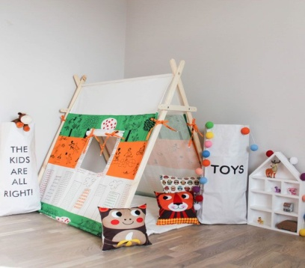 | Конструкция палатки с четырехугольным основанием и перекладиной в верхней части. Каркас вигвама сделан из деревянных реек.
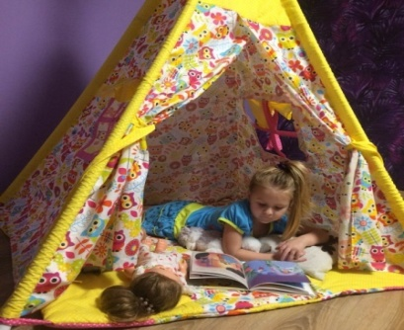 | Конструкция палатки с квадратным основанием и с пирамидообразным каркасом.
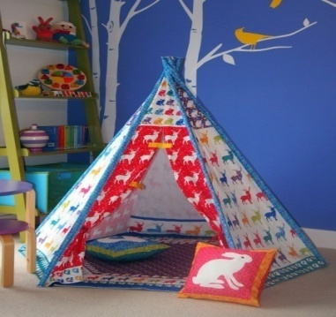 | Конструкция палатки с шестиугольным основанием
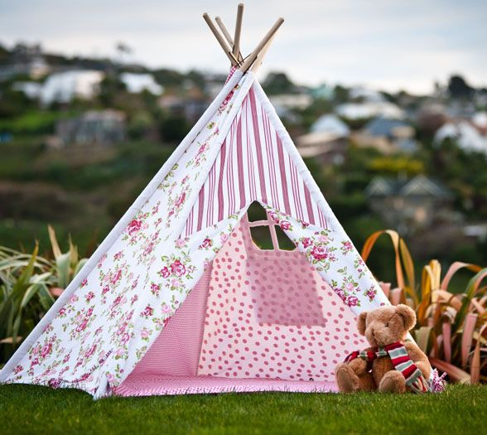 | Конструкция палатки с пятиугольным основанием

Для домашних уютных домиков оптимальным вариантом считается конструкция в форме пирамиды с квадратным основанием, каркас из труб ПВХ, натуральные ткани.

ГРАФИКА
1. Выкройка тента. Выкройку детского вигвама, распределяем на ткани, учитывая рисунок, если таковой имеется, и направление нитей. Укладывать основные детали выкройки следует строго вдоль переплетения основных нитей ткани, иначе соединительные швы получатся неровными и перекошенными.
Раскладывая части выкройки, оставляйте примерно 2 см на припуски швов. Собирать детали будущего тента рекомендуется при помощи швейной машины.
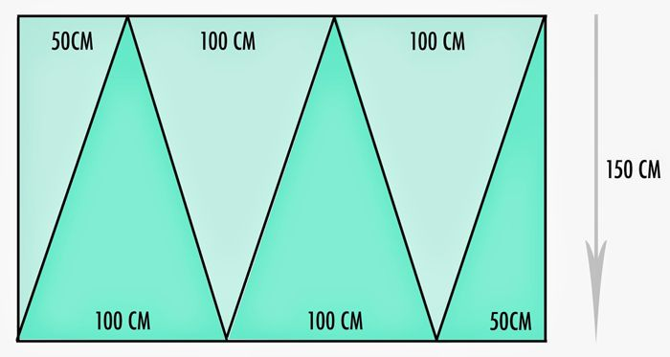 | 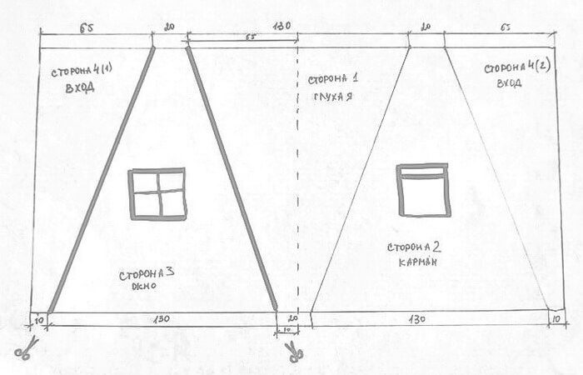
2. Сборка каркаса

6). ТЕХНОЛОГИЧЕСКАЯ ДОКУМЕНТАЦИЯ
Рассмотрим этапы создания изделия на модели с четырьмя стенами, которая будет иметь размеры 120 × 120 см в основании и около 150 см в высоту.
Иллюстрация | Описание действия
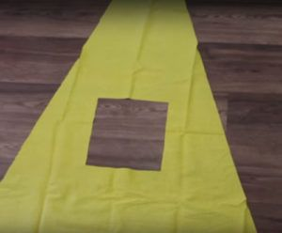 | Вырезать из ткани 3 детали в форме равнобедренных треугольников со сторонами 120 × 170 × 170 см. В одной из деталей сделайте квадратное отверстие для окна размером 25 × 25 см
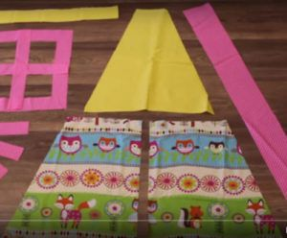 | Для четвертой стороны – входа в домик – потребуется разделить треугольную деталь (120 × 170 × 170 см) на три части: верхушка и две «дверцы», оставив при этом припуски на швы. Например, «дверцы» с шириной 60 см у основания + по 2 см в каждой стороны на припуск. Высота верхушки составляет примерно 35 см
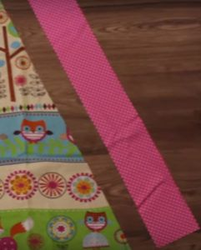 | Вырезать из ткани 4 полоски длиной 165 см для реек под палки. Ширина полоски зависит от диаметра палки
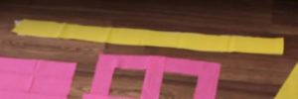 | Вырезать полоску для фиксирования труб произвольной длины
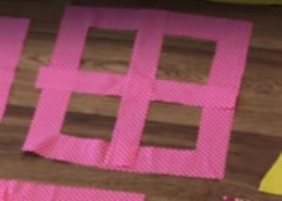 | Вырезать пустой квадрат и 2 полоски – раму для окна, и квадрат 30 × 30 см – занавеску
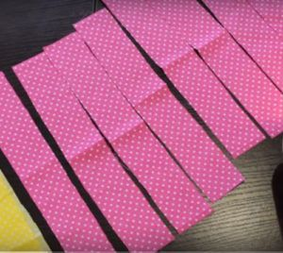 | Вырезать 6 небольших полосок для завязок (по 2 – на дверцы, 2 – на окно)
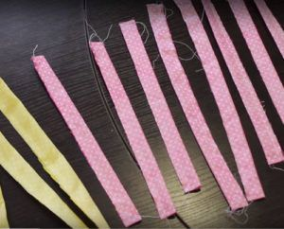 | Сшить полоски для оконной рамы, завязки и полоску для фиксации реек в форме трубочек, застрочив также один из кончиков, вывернуть и отутюжить. Полоски для окна сшить между собой в форме креста
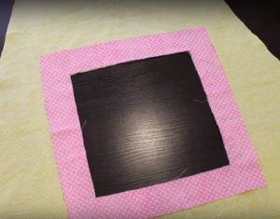 | Оформление окошка: на изнаночную сторону детали с предварительно вырезанным проемом наложить обтачку для окна изнанкой вверх
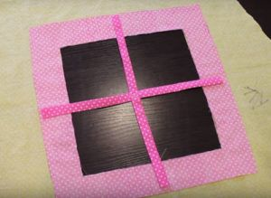 | Пришить обтачку к стенке вигвама, оставив незастроченными 4 отверстия для продевания в них перекладин рамы
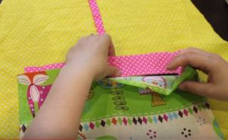 | Прострочить нижний и боковые края занавески швом с закрытым срезом, верхний сгиб заутюжить. Наложить занавеску на верхний край обтачки таким образом, чтобы необработанный край обтачки и завязка, направленная вниз оказались внутри сгиба. Пристрочить занавеску к обтачке и стенке вигвама двумя накладными швами
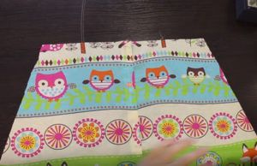 | Две половинки входа в вигвам обработать отделочным швом с закрытым срезом по внутреннему и нижнему краю, отутюжить. Наложить половинки одна на другую и закрепить вверху
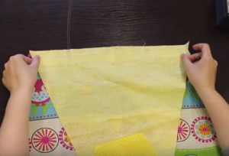 | На верхнюю часть входа наложить треугольную деталь (верх передней стенки), прострочить
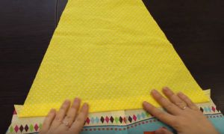 | Отвернуть треугольник, заутюжить, наложить отделочную строчку
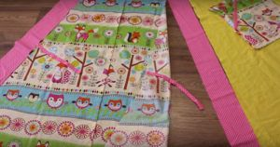 | Разложить основные детали вигвама, к деталям входа приметать завязки
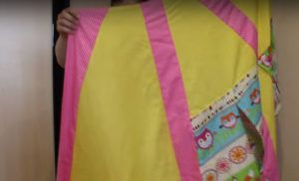 | Сшить детали, между стенками должны проходить трубы. Последнюю сторону к рейке пристрачивать не следует. Боковые швы заутюжить в сторону реек. Низ тента обработать отделочной строчкой с закрытым срезом, верх тента необходимо обработать косой бейкой. Сделать последний боковой шов, соединяя рейку и стенку
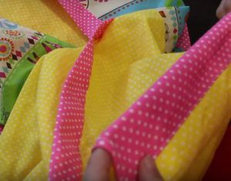 | Сшить рейки для палок в форме трубы. Строчка должна проходить по шву, соединяющему рейку со стенкой
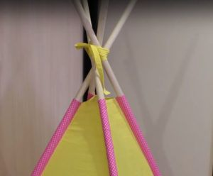 | В верхней части труб каркаса просверлить сквозные отверстия, продеть их в трубы. Через отверстия пропустить шпагат, стянуть и закрепить. Место соединения палок перевязать полоску ткани.
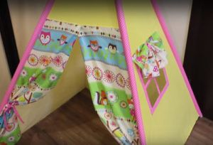 | Вигвам готов!
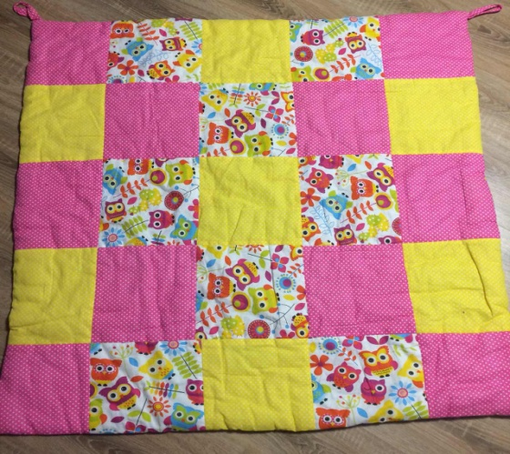 | Сшить одеяло способом лоскутного шитья.

Декорирование
Важной частью декорирования изделия станет правильно подобранное сочетание материалов. Украшения и аксессуары следует подчинить общей тематике вигвама. Изделие в современном стиле можно украсить помпонами, флажками, отделать края тента декоративной тесьмой. Если изделие выполнено в романтическом стиле, уместно будет украсить тент вышивкой, бантами и кружевом. В домик индейца поместите ловца снов, а на палки прикрепите пестрые перья.

ЭКОНОМИЧЕСКОЕ ОБОСНОВАНИЕ
Сделать вигвам для детей своими руками или купить его – решать только вам. Интернет-магазины предлагают широкий ассортимент вигвамов различных размеров, расцветок и форм. Таблица с информацией о некоторых моделях российского производства представлена ниже.
Название модели | Комплектация | Размер основания, см | Высота, см | Материал тента / каркаса | Цена, руб.
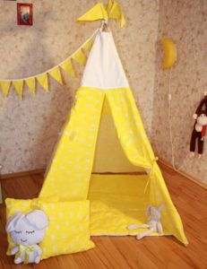  «Желтые короны» | Каркас, тент с окошком и карманом внутри, крепеж, инструкция | 110 × 110 | 165 | Хлопок / сосна | 3900
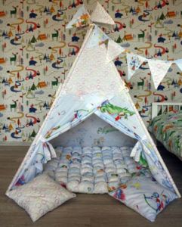  «Маленький рыцарь» | Каркас, тент с окошком и карманом внутри, крепеж, инструкция | 110 × 110 | 165 | Хлопок / сосна | 4190
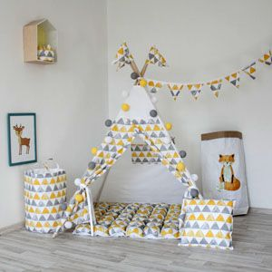  «Triangles» | Каркас, тент, крепеж, инструкция | 130 × 130 | 170 | Хлопок / береза | 5080
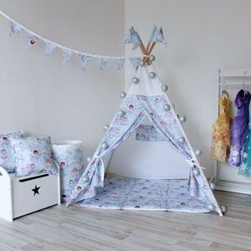  «Princess&Unicorn» | Каркас, тент, крепеж, инструкция | 130 × 130 | 170 | Хлопок / береза | 7980

Себестоимость моего изделия включает в себя затраты на материалы и оплату электроэнергии и трудозатраты.

Таблица 3 - Стоимость материалов
№ | Наименование материалов, инструментов и оборудования | Ед.измерения | Кол-во | Цена | Стоимость | Условия использования
- 1 | Трубы полипропилен d-25 | Погон.метр | 4$×$ 170 | 52 р | 365 р | Покупка
 | Ткань бязь гладкокрашеная | Погон.метр | 200 $×$150 | 102 | 204 р | Покупка
 | Ткань бязь с рисунком (совы) | Погон.метр | 500$×$150 | 102 | 510 р | Покупка
 | Ткань бязь с рисунком (горошек) | Погон.метр | 100$×$150 | 102 | 102 р | Покупка
 | Синтепон | Погон. метр | 150$×$150 | 300 | 450 р | Покупка
 | Веревка или канат | Погон.метр | 100 | 90 р | 90 | Покупка
 | Нитки в тон материалу. | Шт. | 1 | 10 р | 10 | Покупка
- 2 | Машина швейная электрическая | Шт. | 1 | 9500 р. |  | Безвозмездная аренда  в школе
 | Ножницы | Шт. | 1 | 100
 | Сверло/Дрель | Шт. | 1
 | ИТОГО |  |  |  | 1731р

Таблица 4 -Затраты на электроэнергию
№ п/п | Наименование затрат | Мощность оборудования, кВт. | Количество часов работы | Стоимость 1 кВт/час, руб. | Затраты эл. энергии, руб.
1 | Работа на швейной машине | 0,4 | 4 | 3,39 | 13,56
2 | Освещение (эл. лампочка) | 0,06 | 10 | 3,39 | 33,9
3 | Работа с утюгом | 1,5 | 0,5 | 3,39 | 1,70
ИТОГО |  |  |  |  | 49,16

Полная себестоимость изделия составила сумму, рассчитанную по формуле:
Смат. + Сэл.+Раб.= 1731+49,16+500= 2280,16 руб.

Вывод: очевидно, что сшить вигвам обойдется значительно дешевле. Однако это займет определенное время, а также потребует проявить фантазию.

ЭКОЛОГИЧЕСКОЕ ОБОСНОВАНИЕ
Вигвам – это замкнутое, достаточно тесное пространство, в котором ребенок будет проводить большое количество времени. Поэтому для изготовления тента только натуральные безопасные материалы, хорошо пропускающие воздух.
Моя работа не требовала использования большого количества ресурсов: энергозатрат, сложных инструментов, дорогостоящих материалов, энергоёмкого оборудования. При создании своего проекта я пользовалась только ножницами, утюгом, и считаю, что никакого ущерба окружающей среде не было нанесено.

Контроль качества
Готовое изделие отвечает следующим требованиям:
- Конструктивные требования: получившееся изделие надежное, прочное.
- Эстетические требования: работа выполнена аккуратно, грамотно подобран цвет.
- Экологические требования: тент выполнено из экологически чистых материалов. Оно не принесет вреда ни экологии, ни здоровью человека.
- Экономические требования: ручная работа столь дорога, что ее выгодно делать для себя, а не покупать готовые изделия.
- Мною были соблюдены все требования к изделию.
Самостоятельное изготовление любого вида изделия всегда приносит радость. Каждая вещь уникальна и не может быть выполнена без участия теплых рук и фантазии. Проект «Изготовление детского вигвама», на мой взгляд, удался. Всегда приятно сделать вещь своими руками. Она неповторима, оригинальна, не похожа на другие.

Самооценка проекта
Я изготовила неповторимое изделие, которое почти не уступает продукции промышленного производства, купленной в магазине. Получила изделие с низкой себестоимостью, так как использовала остаточные материалы. Кроме того, я получила удовлетворение от данной работы, и у меня появилось желание изготовить другие вещи.
Я считаю, что моя проектная работа заслуживает внимания. Результат полностью оправдал мои ожидания. Мне очень понравился внешний вид работы, цветовая гамма, и я считаю, что эта работа прекрасно дополнит интерьер детской комнаты и доставит много радости моей племяннице. Я собираюсь и в дальнейшем изготавливать вигвамы, но как реализация бизнес- идеи.
- Продажа палаток через интернет. Открываем интернет-магазин, раскручиваем его при помощи контекстной рекламы. Также нам на помощь придут всевозможные интернет-моллы.
- Реализация через сети детских магазинов. Нужно будет договориться с владельцами таких точек. Какой-то процент с продаж придётся платить им.
- Самостоятельный поиск клиентов. Сюда входит участие в хенд-мейд ярмарках, раздача рекламных буклетов, расклейка объявлений в детских садах и школах и т.д.
- Сдача вигвама в аренду (фотосессии, для декора)

9). ПРЕЗЕНТАЦИЯ (РЕКЛАМА) ПРОЕКТА
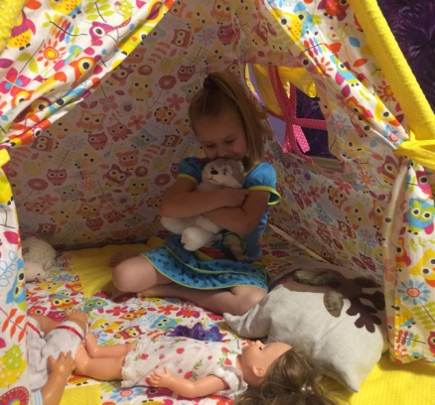
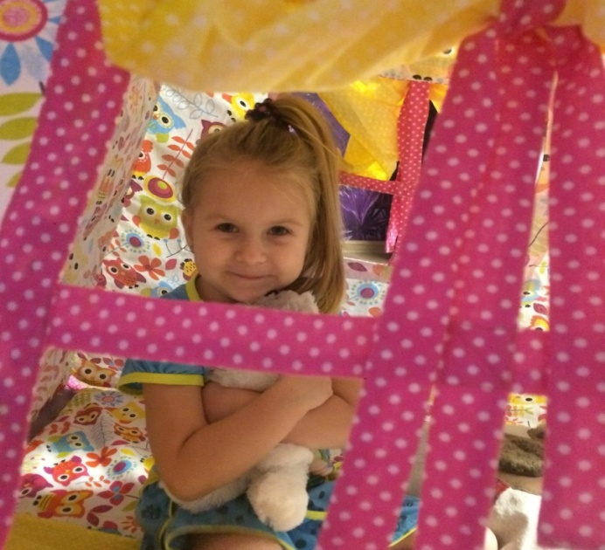
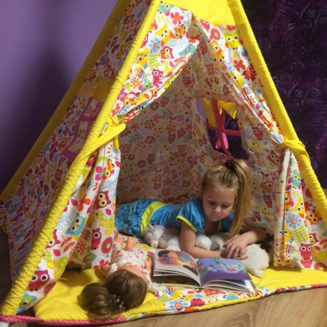
Данную модель можно использовать как в домашних условиях, так и детских клубах, детских садах.

Не можете найти подарок?
Мы его уже нашли за Вас!
Подарите ребенку свой уютный уголок,
в котором он будет чувствовать себя хозяином.
Благодаря уникальной конструкции, проверенной тысячелетиями,
детский домик очень прочный и безопасный.

БИБЛИОГРАФИЧЕСКИЙ СПИСОК
- Карачев, А. А., Каплин, Р.Е. Современные подходы к проектному обучению в контексте педагогической философии Дж Дьюи // Школа и производство.-2008.-№2.-С. 3-7.
- Новожилов, Э.Д. Основы исследований в технологическом образовании: учебное пособие / Новожилов Э.Д., Татко Г.Н. – Издательство МГОУ, 2012 – 54с
- Пармон, Ф.М. Рисунок и графика костюма. Под ред. проф. Ф.М. Пармона – М.: Архитектура-С, 2005. – 208 с.
- Смелова, В.Г. Проектно-исследовательская деятельность учащихся на основе мегапроекта «Школа – родной дом» / Смелова, В.Г. // Школа и производство.-2015.-№4- С. 5-
- Словарь русского языка: В 4-х т. / РАН, Ин-т лингвистич. исследований; Под ред. А. П. Евгеньевой. — 4-е изд., стер. — М.: Рус. яз.; Полиграфресурсы, 1999
- Библиофонд. Электронная библиотека . URL: http://www.bibliofond.ru/(дата обращения 11.11.18)
- Единое окно доступа к образовательным ресурсам. URL: http://window.edu.ru/library (дата обращения 12.11.2018 )
- 4. Единое окно доступа к образовательным ресурсам. URL: http://www.biblioclub.ru (дата обращения 12.11.2018)
- Оформление списка литературы по ГОМТу – 2016 URL: literetury-po-gosty 2016 literetury-po-gosty 2016 (дата обращения 25.11.18)

Приложение 1
Правила по технике безопасности
Техника безопасности при работе с иглой
1. Хранить иглы нужно в определенном месте (в игольнице, специальной коробке).
2. Запрещается брать иглу в рот, вкалывать ее в одежду.
3. Шить необходимо с наперстком, чтобы не поранить палец.
4. Нельзя шить ржавой иглой: она плохо входит в ткань, портит ее и может сломаться.
Техника безопасности при работе с ножницами
1. Храните ножницы в указанном месте в определённом положении.
2. При работе внимательно следите за направлением резания.
3. Не работайте с тупыми ножницами и с ослабленным шарнирным креплением.
4. Не держите ножницы лезвием вверх.
5. Не оставляйте ножницы с открытыми лезвиями.
6. Не режьте ножницами на ходу.
7. Не подходите к товарищу во время работы.
8. Передавайте закрытые ножницы кольцами вперёд.
9. Во время работы удерживайте материал левой рукой так, чтобы пальцы были в стороне от лезвия.
Правила техники безопасности при работе на швейной машине
1. Волосы спрятать под косынку.
2. На швейную машинку не класть посторонние предметы.
3. Перед работой проверить, не осталось ли в изделии булавок или игл.
4. Не наклоняться близко к движущимся частям швейной машины.
5. Следить за правильным положением рук, ног, корпуса.
6. Перед работой на электрической машине проверить исправность электрического шнура.
7. При включении ее браться только за корпус штепселя.
8. Осторожно обращаться с пускорегулирующей педалью, нажимать ее плавно без рывков.
9. Маховое колесо вращать только на себя.
10.Толщину нитей и иглы подбирать в соответствии с тканью.

Словарь русского языка: В 4-х т. / РАН, Ин-т лингвистич. исследований; Под ред. А. П. Евгеньевой. — 4-е изд., стер. — М.: Рус. яз.; Полиграфресурсы, 1999; (электронная версия):

